经费查询系统

操作手册

一、登陆系统
全校教职工或学生直接在浏览器地址框输入http://113.55.14.24:8800即可访问系统的登录界面。在系统登录界面输入本人的账号（工号）和密码(默认身份证后六位),即可进入财务系统（注意：第一次进入系统，系统会强制要求登记手机号、邮箱和修改密码，请各位老师牢记修改后的密码）。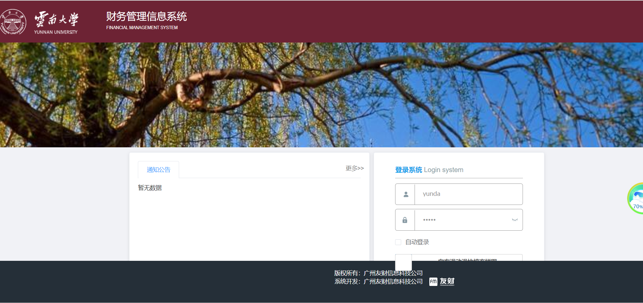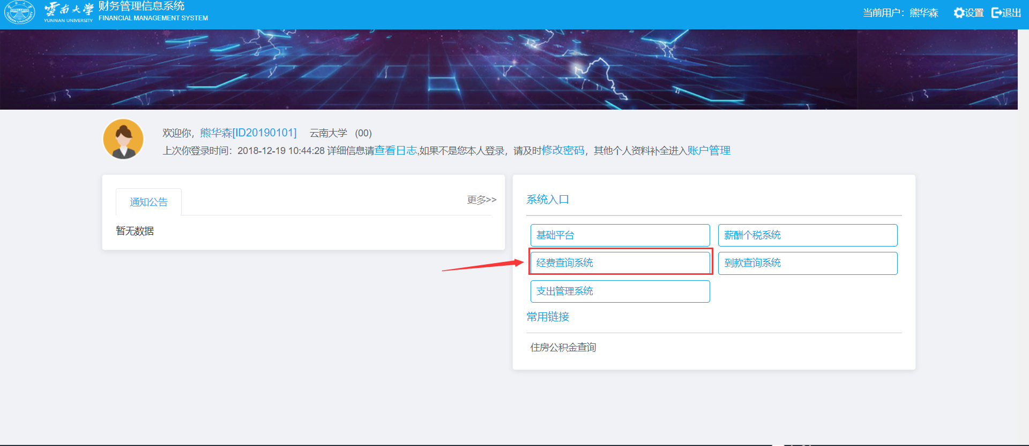

- 经费执行情况查询，借款查询，经费使用权限申请，审批
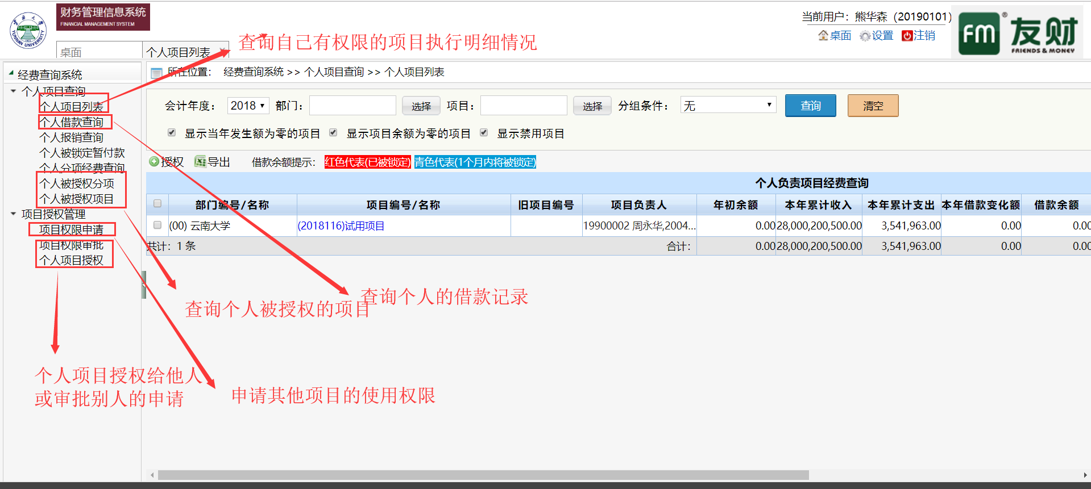
- 项目权限申请
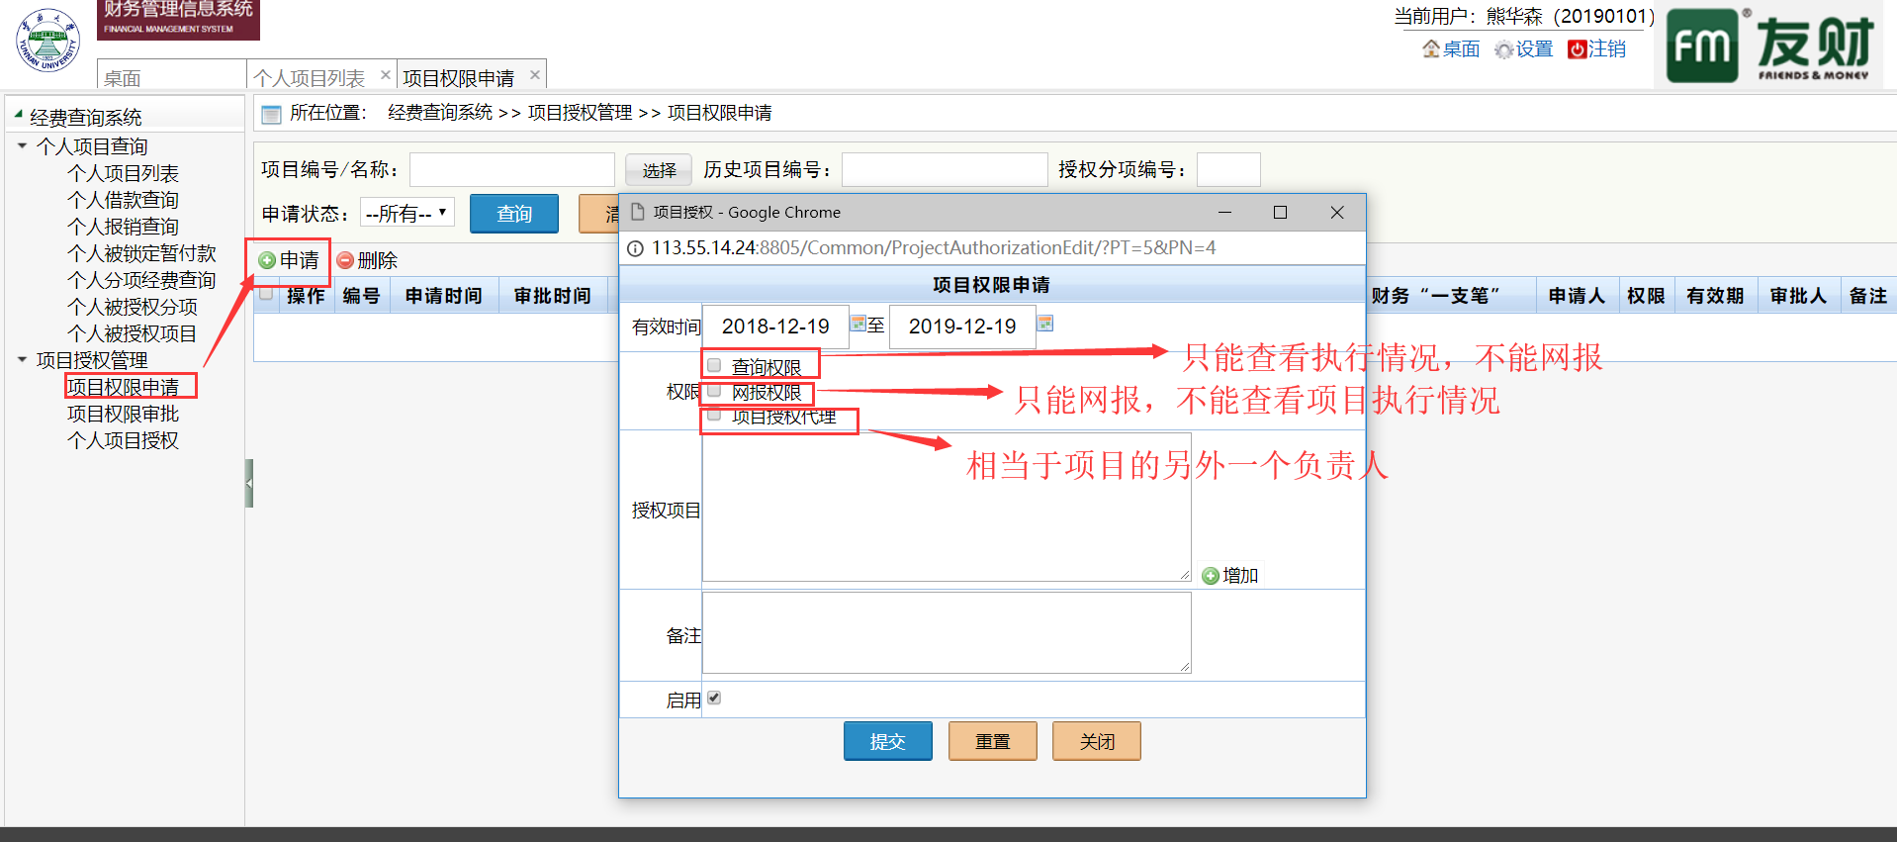
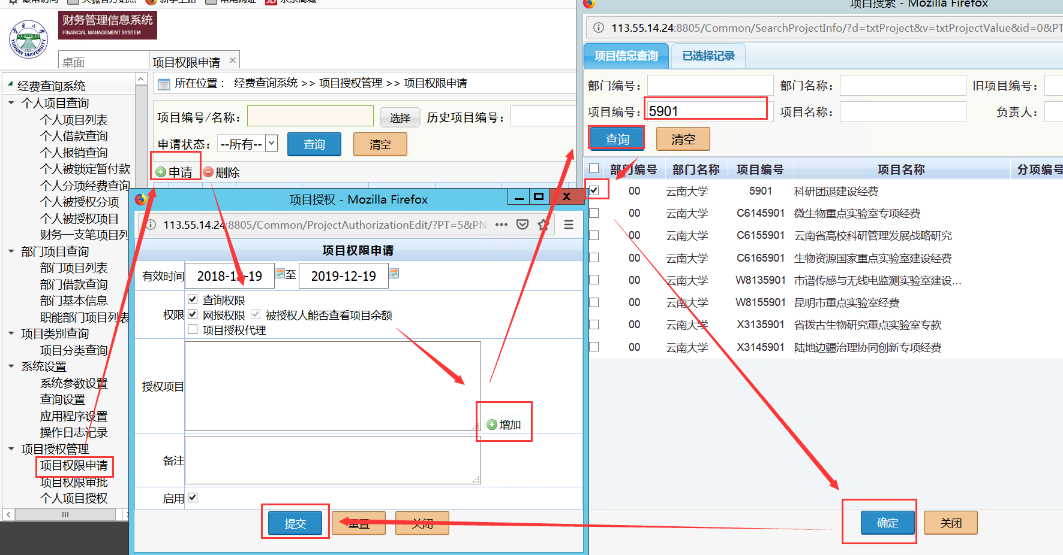
- 项目权限审批
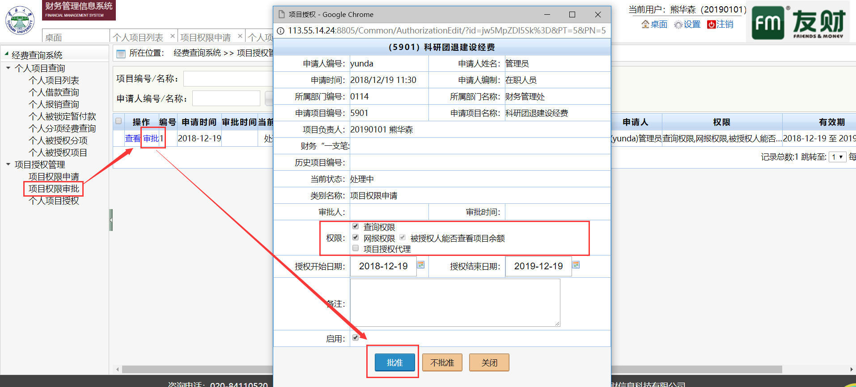
- 个人项目授权
